Offrir du soutien aux clients ayant une limitation visuelle
Les organisations servent des clients de tous horizons, y compris des personnes vivant avec une limitation visuelle. Par le biais de ce document, nous voulons faire prendre conscience de la manière dont des organisations comme la vôtre peuvent jouer un rôle inestimable dans la vie des membres de notre communauté.
De nombreuses idées fausses circulent sur la perte de vision, et bien que vous puissiez croire que vous n'avez pas de clients ayant une limitation visuelle, n'oubliez pas que les personnes aveugles ou ayant une vision partielle n'utilisent pas toutes un outil de mobilité comme une canne blanche ou un chien-guide.
De nombreuses personnes pensent que la cécité signifie l'obscurité totale, mais seule une personne aveugle sur dix est atteinte d'une perte de vision totale. La cécité se manifeste différemment et à des degrés divers chez la personne. Il peut s'agir d'une vision en tunnel ou d'une perte de vision centrale, de la perception de la profondeur, de la sensibilité à la lumière et/ou de la capacité à voir les détails. Cela signifie que vos clients ayant une limitation visuelle peuvent utiliser des stratégies différentes pour accéder à vos services et peuvent demander votre aide pour le faire. C'est ce qu'on appelle souvent des « mesures d'adaptation » et diverses lois existent au Canada qui stipulent que les personnes handicapées doivent bénéficier de mesures d'adaptation.
Dans ce guide rapide, nous décrivons des moyens faciles d’offrir des mesures d'adaptation et devenir une organisation inclusive. Les mesures d'adaptation peuvent changer radicalement la façon dont une personne ayant une perte de vision peut participer à la vie de sa communauté locale, y compris l'accès aux services et aux produits de l'entreprise. Un bon nombre de ces mesures sont faciles et simples à mettre en œuvre.

Comment pouvez-vous agir concrètement dans votre organisation ?
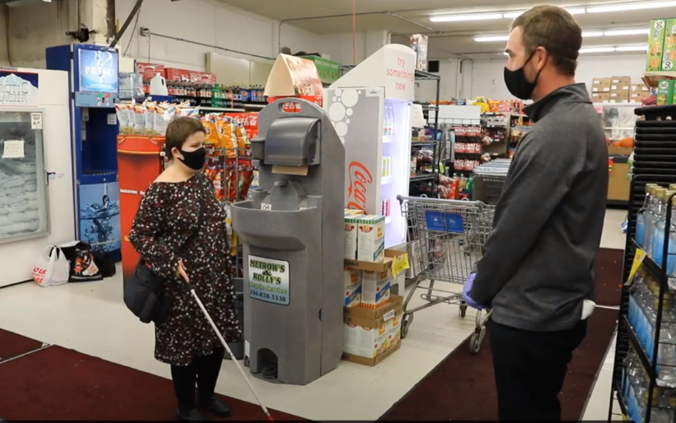
Chaque personne qui vit avec une limitation visuelle la vit différemment. Chaque personne connaît mieux que quiconque l'état de sa vision et sait les adaptations dont elle a besoin. Différents niveaux d'assistance peuvent être nécessaires pour acheter des articles ou se déplacer dans les espaces publics, mais cette approche inclusive peut profiter à tous vos clients. Ci-dessous, nous décrivons comment offrir un soutien approprié à une personne aveugle ou ayant une vision partielle.

Environnement accessible
- Maintenez des voies de circulation sans obstacle, exemptes de toute obstruction.
- Ajoutez des bandes de couleur et de texture contrastantes dans les escaliers.
- Assurez-vous que la signalisation est claire, non obstruée et de taille appropriée.

L'accès des chiens-guides et de leurs maîtres
- Au Canada, les chiens-guides et leurs maîtres sont autorisés à accéder à tout lieu auquel le public aurait normalement accès.
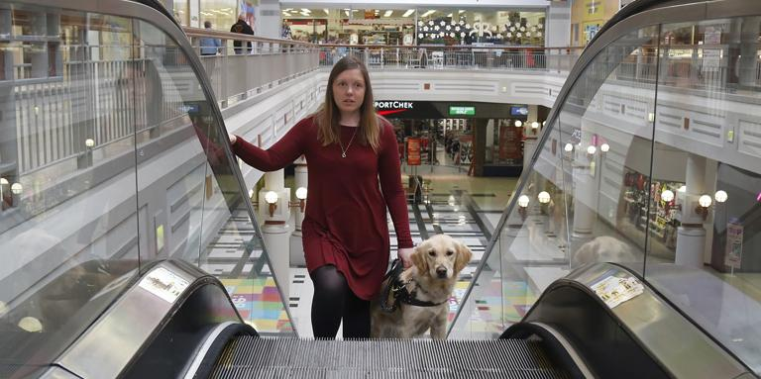
- Les propriétaires d'entreprises ont la responsabilité de s'assurer que les droits des équipes constituées d’un maître et d’un chien-guide sont respectés.
- Si le comportement d'un chien-guide est inapproprié, l'entreprise ou l'organisation a le droit de demander au maître du chien-guide de partir.
- Il est inacceptable de demander la preuve qu'un chien est bel et bien un chien-guide s'il est apparent qu'il s'agit d'un chien-guide (portant un harnais clairement identifié, qui de toute évidence guide la personne).
- Lorsque des droits concurrents sont en jeu, par exemple, en cas d'allergies, un compromis doit être trouvé pour préserver les droits de toutes les personnes concernées.

Service à la clientèle et guides voyants
Toutes les organisations doivent s'efforcer d'offrir le meilleur service à la clientèle possible et il existe des mesures précises que vous pouvez prendre pour offrir une expérience client accessible.
- Tout le personnel devrait être mis au courant de la manière d'interagir avec des personnes ayant une limitation visuelle. Cette formation devrait notamment porter sur la manière de décrire correctement des objets et de guider efficacement une personne ayant une limitation visuelle.
- Ne supposez pas que la personne a besoin d'aide, demandez toujours d’abord. Les clients indiqueront ce qui leur convient le mieux, par exemple, un chariot, un panier ou un guide voyant.
- Présentez-vous, mentionnez-lui votre rôle et demandez-lui si elle a besoin d'aide.
- Parlez clairement et directement au client, et non à la personne qui l'accompagne.
- Ne saisissez jamais le bras, la main ou la canne du client; cela pourrait le désorienter, et être dangereux.
- Si vous devez vous absenter un moment, par exemple, pour aller dans l'arrière-boutique vérifier si quelque chose est en stock, faites savoir à la personne que vous partez, mais que vous reviendrez bientôt.
- Lorsqu’on aide une personne accompagnée de son chien-guide, il peut être plus facile de se déplacer avec un panier d’épicerie. De cette façon, la personne ayant une limitation visuelle peut se tenir et suivre le personnel du magasin, tout en gardant le contrôle de son chien-guide.
- Lorsque le client est accompagné de son chien-guide, ne touchez jamais le chien ou son harnais. Évitez de le flatter, de le nourrir, ou de le distraire.

Terminaux de paiement accessibles
Les terminaux de paiement sont un incontournable pour que les clients puissent effectuer leurs transactions et il y a plusieurs choses que vous et vos employés pouvez faire. De nouvelles technologies sont également développées pour rendre le processus de paiement plus accessible.
- Lorsque la personne arrive à la caisse, demandez-lui si elle a besoin d'aide pour le paiement.
- Indiquez aux clients ayant une limitation visuelle le montant total de leurs achats.
- Expliquez-leur la configuration du terminal de paiement, notamment: vous pouvez effleurer votre carte sur le terminal, il y a des boutons tactiles ou c’est un écran tactile.
- Si un plastique recouvre le terminal de paiement, l'enlever temporairement pour que le client puisse accéder au clavier.
- Signaler s'il y a un écran en plexiglas aux caisses et où est l'ouverture. Pour démarquer le plexiglas, pensez à utiliser du ruban adhésif très contrasté et brillant sur les bords.

Si vous souhaitez obtenir de plus amples renseignements pour devenir une organisation accessible, veuillez consulter notre Guide de sensibilisation des organisations.

Ressources et services supplémentaires
- Terminaux de paiement accessibles
- Environnement bâti accessible : lignes directrices d’INCA Éliminons les barrières architecturales
- Matériel accessible : Au-delà de l’imprimé d’INCA
- Série de vidéos sur le service à la clientèle accessible
- Lignes directrices d’INCA pour des textes faciles à lire
- Services de Frontier Accessibilité INCA pour les entreprises
- Lois canadiennes régissant les chiens-guides
- Série vidéos pour apprendre la technique de guide voyant
- Fiche d'information sur la canne blanche

Communiquez avec nous pour obtenir un soutien supplémentaire sur la façon de rendre votre organisation accessible aux personnes ayant une perte de vision.
Courriel : defensesdesdroits@inca.ca
Téléphone : 1-800-465-4622

